1. Aşağıdaki ifadeyi çıkartım kuralları (rules of inference) kullanarak sadeleştiriniz? (15 puan)

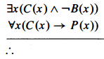

1. Aşağıdaki verilen sözde kod hangi algoritmaya aittir. Bir cümle ie sağdaki boşluğa yazınız? (15 puan)

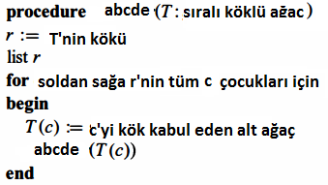

1. **an= 2an-1+3n**  tekrarlı bağıntısının genel çözümünü bulunuz? **(a1=5)** (20 puan)